009 SLASH Hero （學生版）
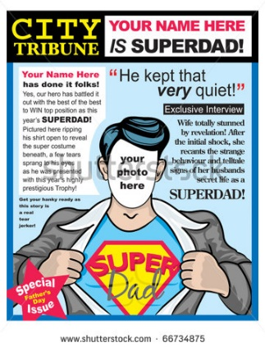
《未來工作想像》06篇，有些受訪人物有著多重身份。他們被稱為SLASH（／）。與傳統「正職」VS「兼職」的觀念有所不同，SLASH包含的多個身份之間主次的界線相對模糊。SLASH人就像個超級英雄，白晝一個身份，晚上搖身一變，又會轉換到另一個角色，過另一種生活。

試整理本節六個人物的身份那些是工作身份？你覺得哪一個組合最不可思議？你又最嚮往哪一人的「非凡生活」？為甚麼？
葉泳琳（阿琳）
江凱勤（Thomas）
張臻善（Jason）
黃雯慧（Maggie）
龐一鳴
馬傑偉

討論問題：
- 他們身懷甚麼絕技（能力、學歷、經驗等）才能造就自己的多重身份？

https://www.behance.net/gallery/15056439/Superheroes-masks
2. 當中要付出多少努力？會放棄/犧牲了甚麼？你認為他們的付出是否值得？

3. 當中的工作所要求的能力、性格特質、價值觀等，是相似還是有衝突？

4. 為甚麼他們要選擇這種生活模式？

5. 有人說這一代的年青人很「怕悶」，害怕被工作奪走整個人生。你覺得做一個「SLASH」是一個出路嗎？
是 | 否

6. 試自己的2-3個夢想職業放在自己身上，會是怎樣的形象「SLASH HERO」?把這個形象畫出來。

